灵活就业人员网上申请流程

符合退休条件的灵活就业人员可以通过枣庄市人力资源和社会保障局官网站“办事大厅”申请退休，业务流程如下：
- 登录枣庄市人力资源和社会保障局（http://zzhrss.zaozhuang.gov.cn/），点击“进入大厅”
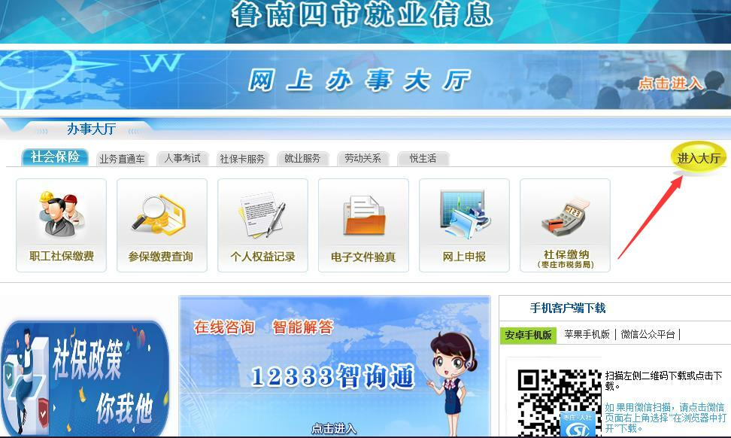
2、进入“办事大厅”后，点击“个人登录”
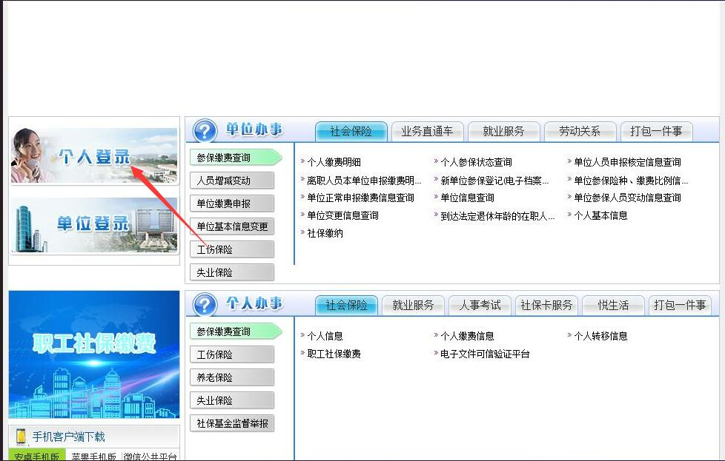

3、进入登录界面，首先下载“枣庄市社会保险个人网上服务助手”，进行安装。
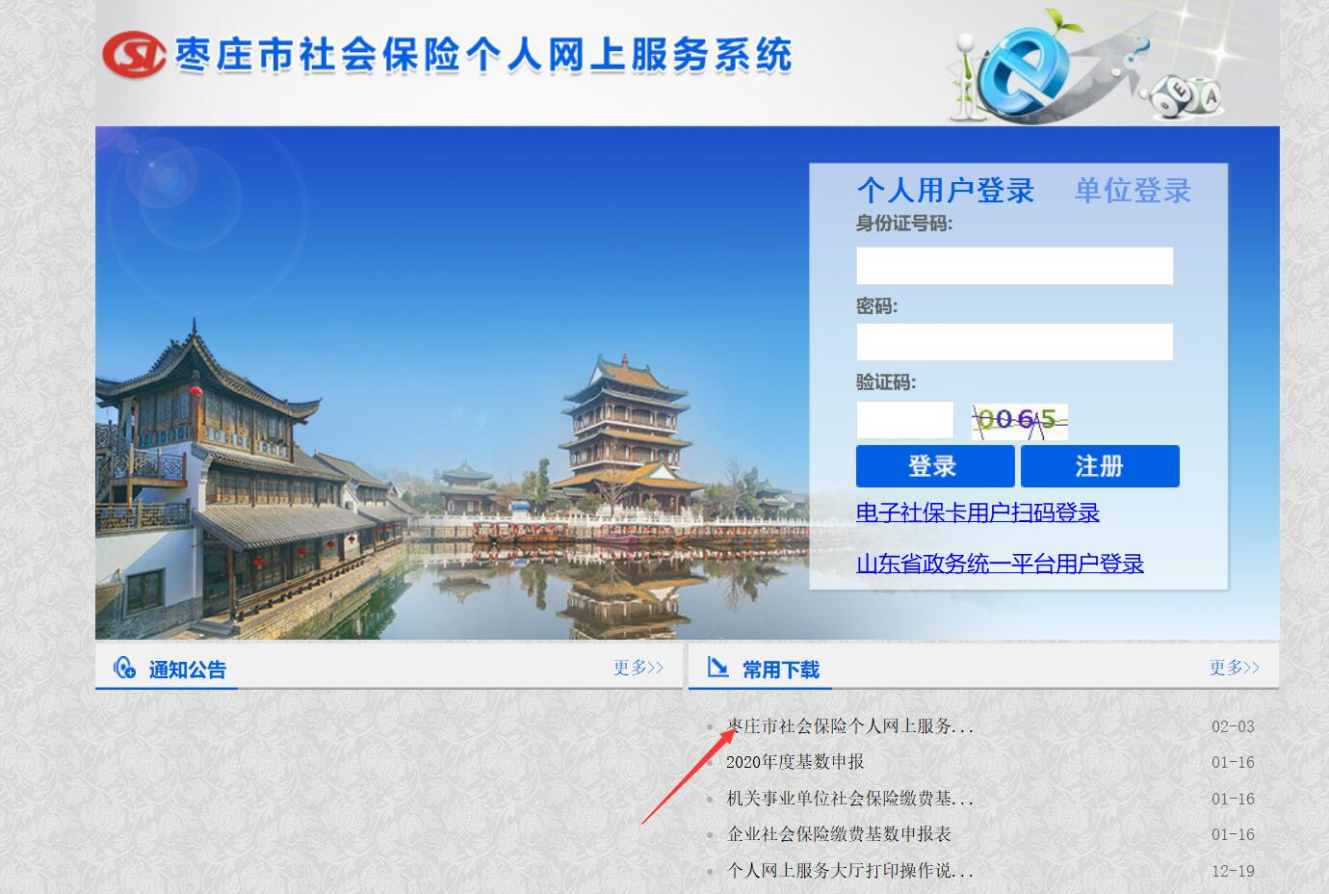
- 安装后生成“枣庄市社会保险个人网上服务系统”，点击进入

- 进入登录界面，①如已经注册过电子社保卡，使用身份证和密码登录，未申请电子社保卡的用户通过扫描二维码下载“枣庄人社APP”，申请电子社保卡然后登录；②或点击山东省政务服务统一平台用户登录，进行注册。
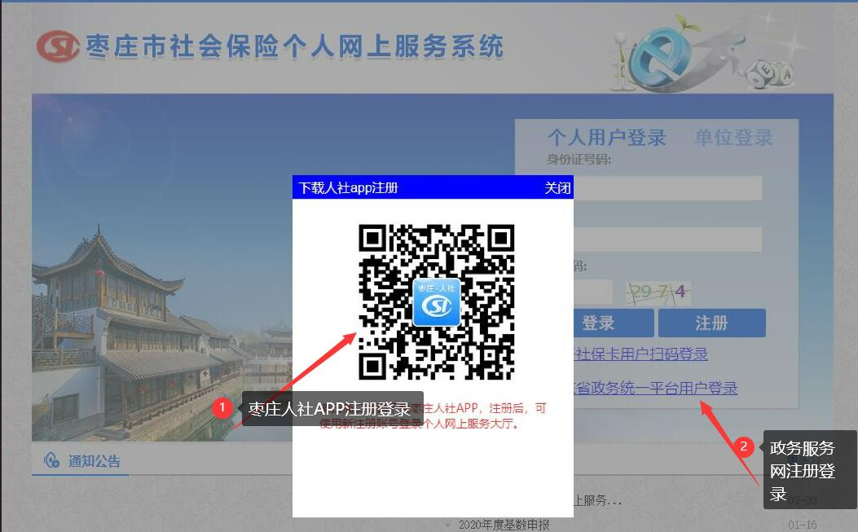

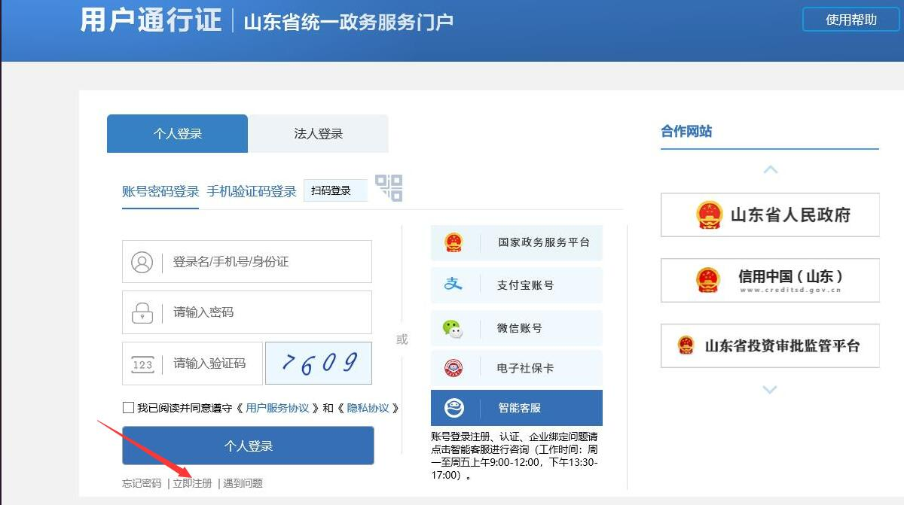

- 注册登录后，找到业务办理，点击“退休一件事”

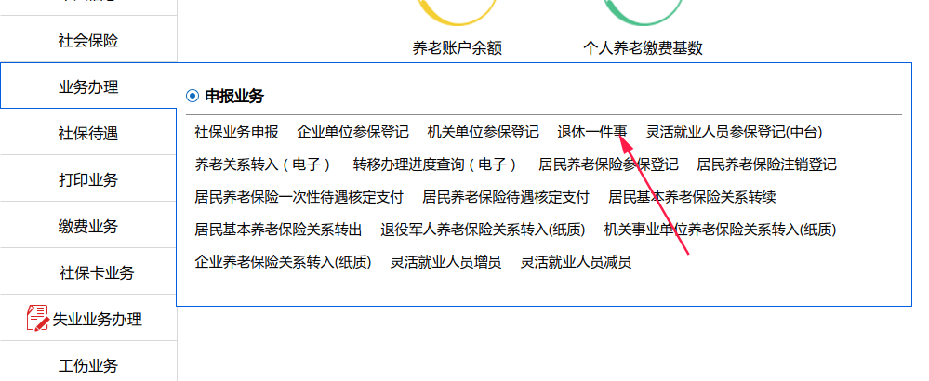
- 申请信息录入，人员基本信息未系统自动提取，申请信息需要录入，所有标红色星号“*”的为必填项。
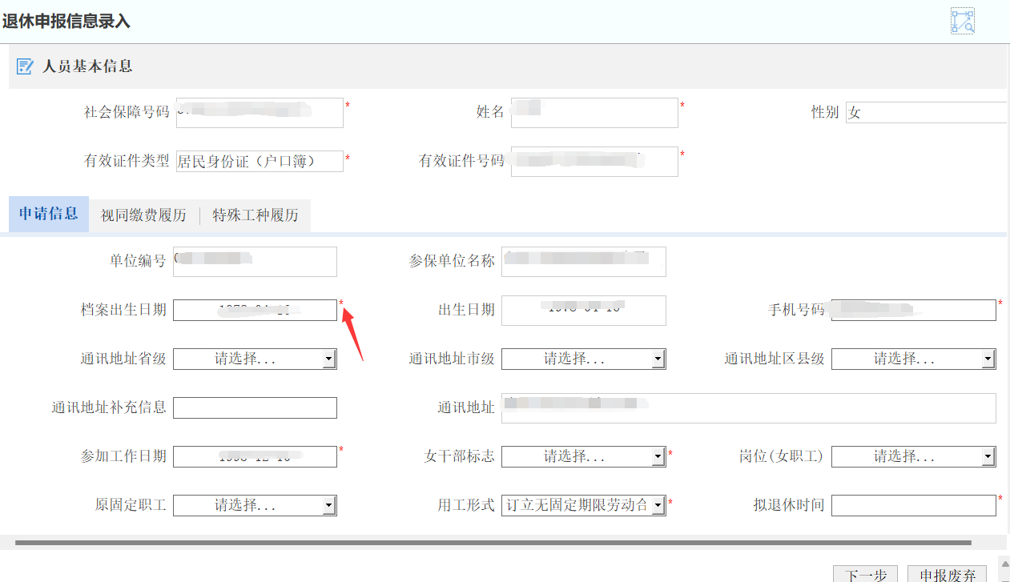
- 视同缴费历史维护，原固定工人和有视同缴费的合同制工人填报，无视同缴费人员不需要录入。（无视同缴费的合同制工人此处应为空，如果存在请点击右键，删除行）
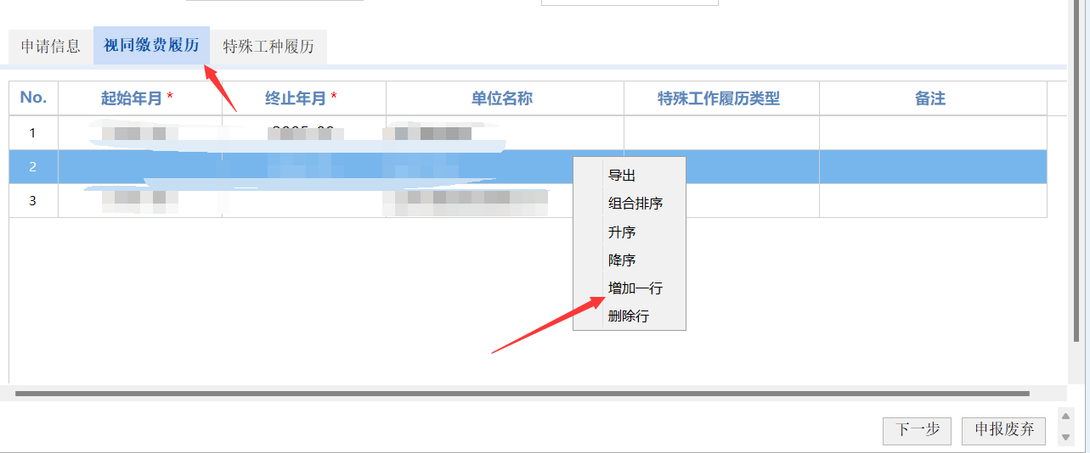
9、特殊工种履历维护，特殊工种人员需要录入，其他人员不可录入。
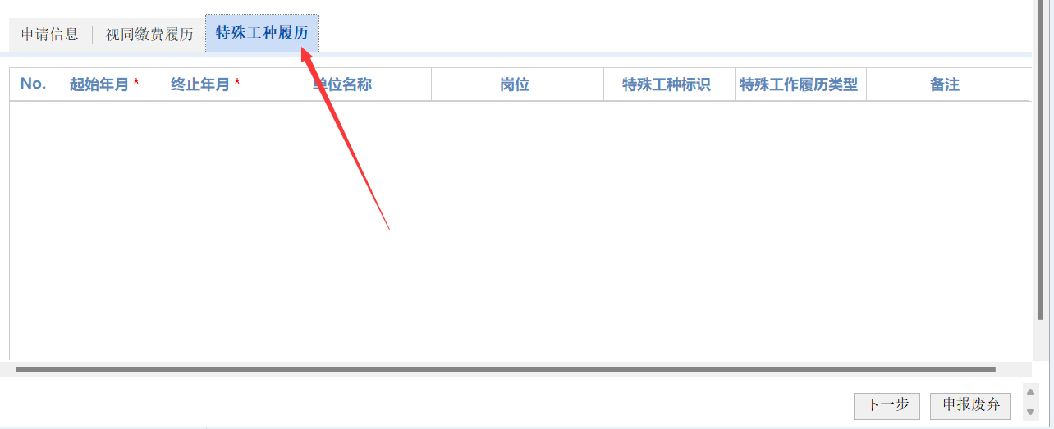
10、所有信息录入，并核对无误后，点击“下一步”
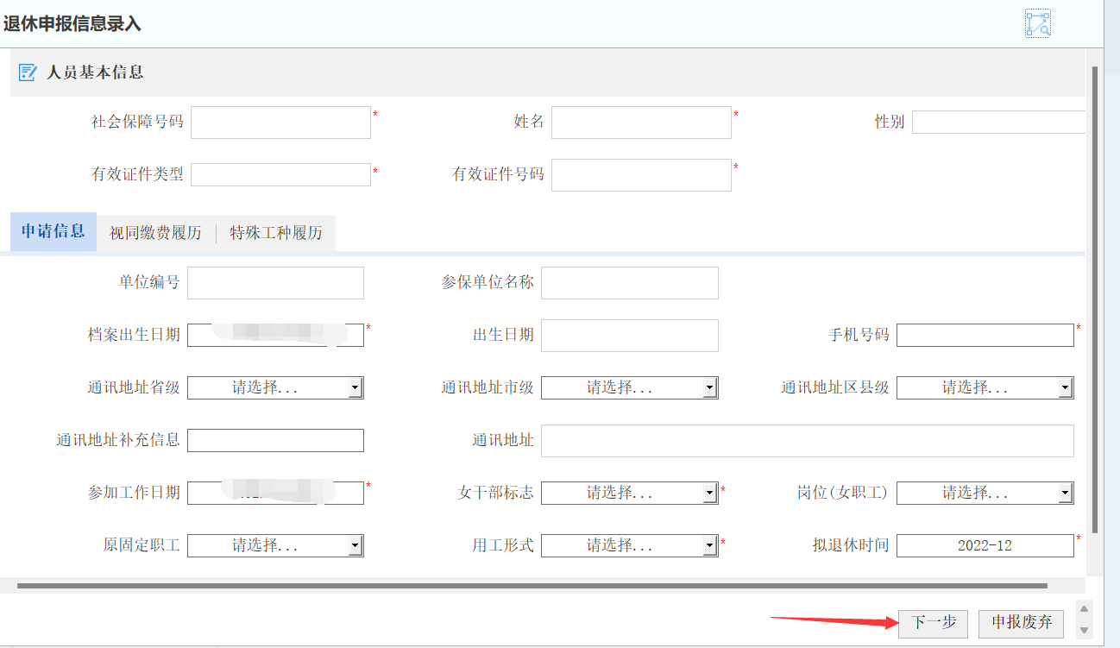
- 打印“企业职工基本养老保险参保人员退休申请表”，并点击“下一步”。
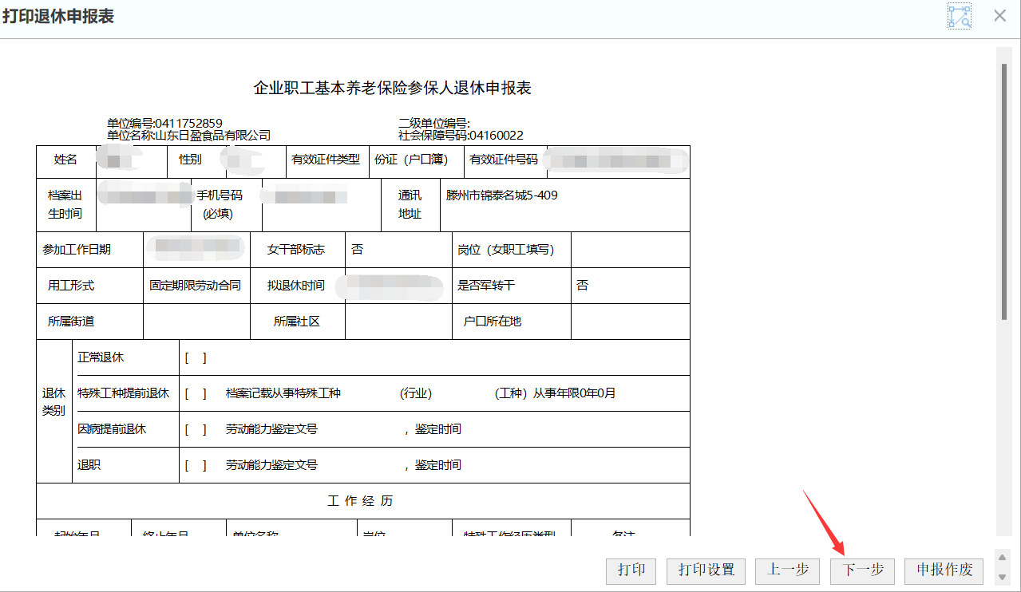
- 材料扫描，①点击对应材料名后边的“↑”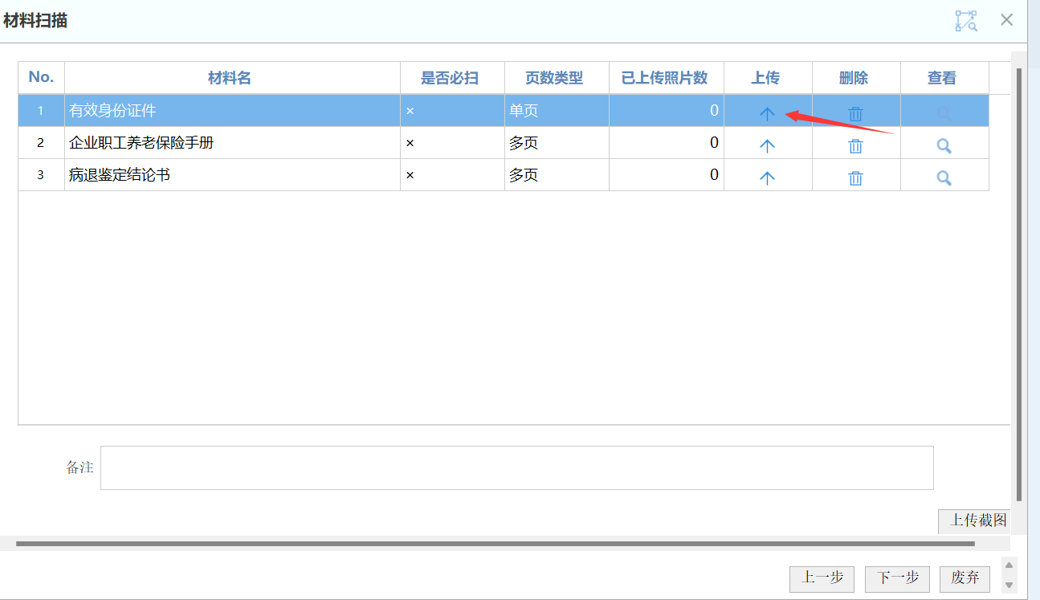
②进入材料上传点击“Choose Files”
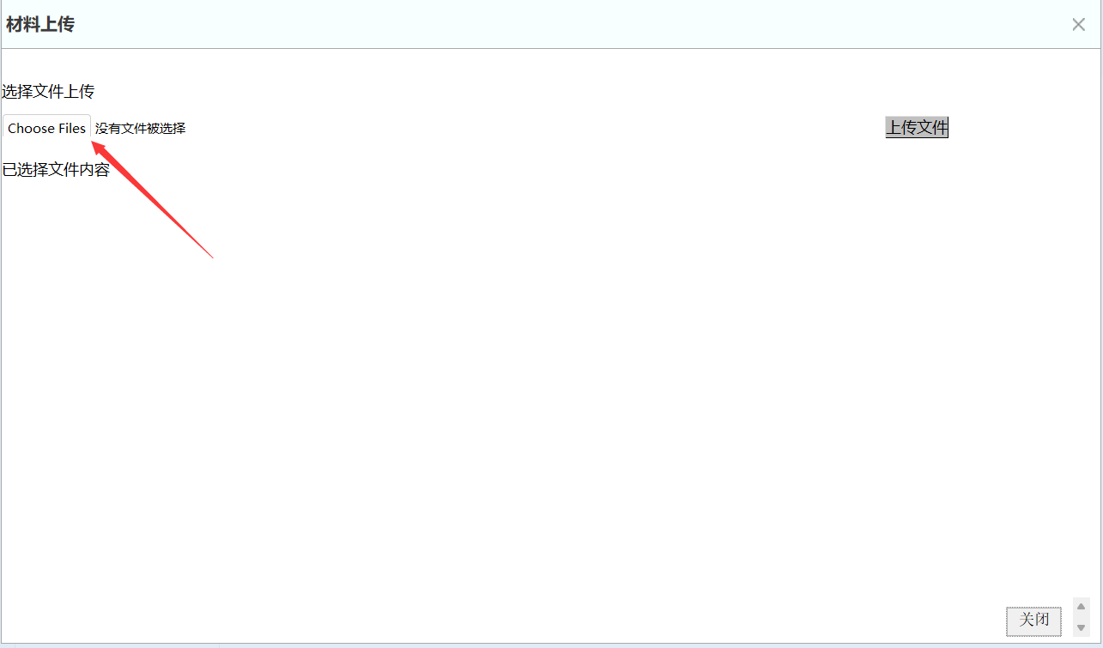
③进入“打开”界面，选择相应图片双击
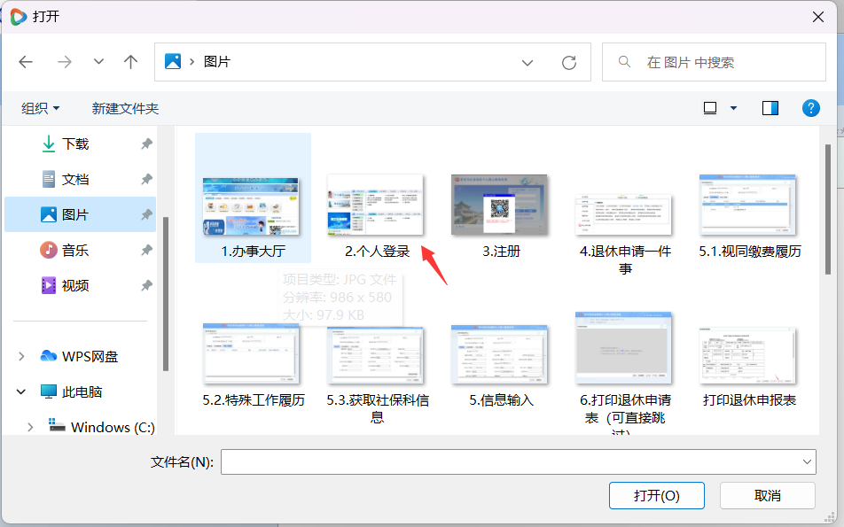
④点击“上传文件”待显示上传完成后关闭，返回①界面，待所有图片上传完成后，在①界面点击“下一步”。
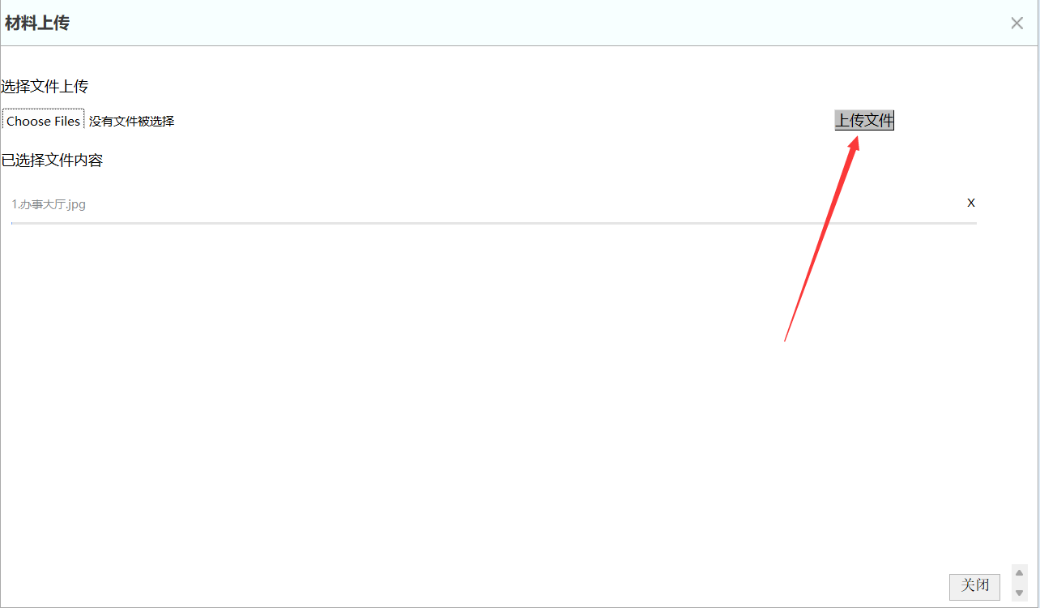
13、信息预览，确认所填信息无误后，点击“申请提交”，并“确认提交申请”
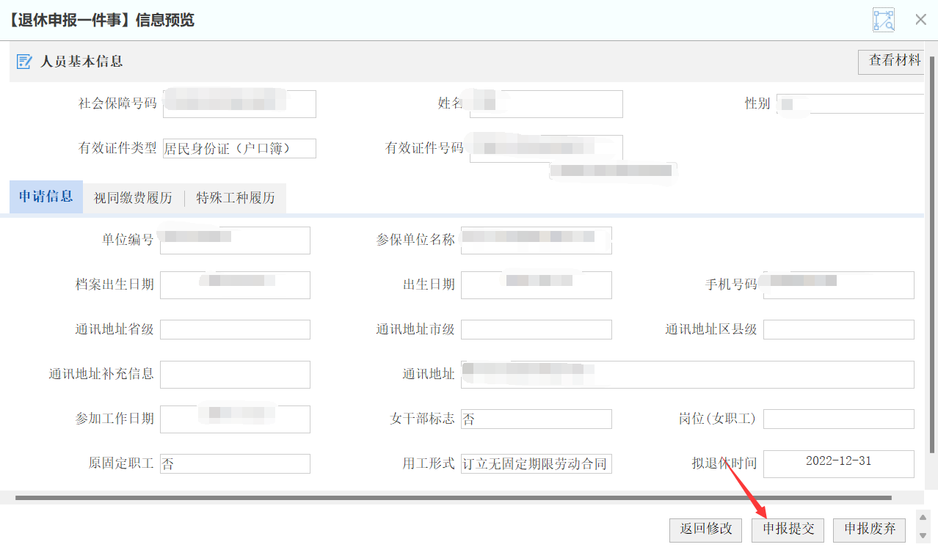

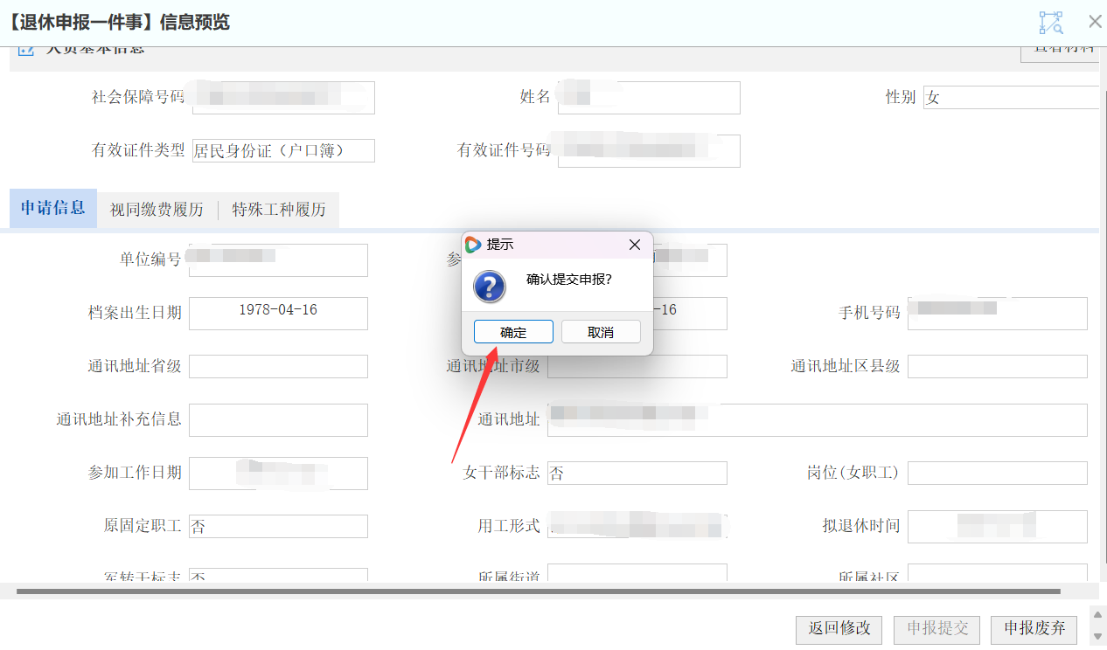
15、确认后，进入等待中心审批，随时可以查看审核进度和查看审批结果。
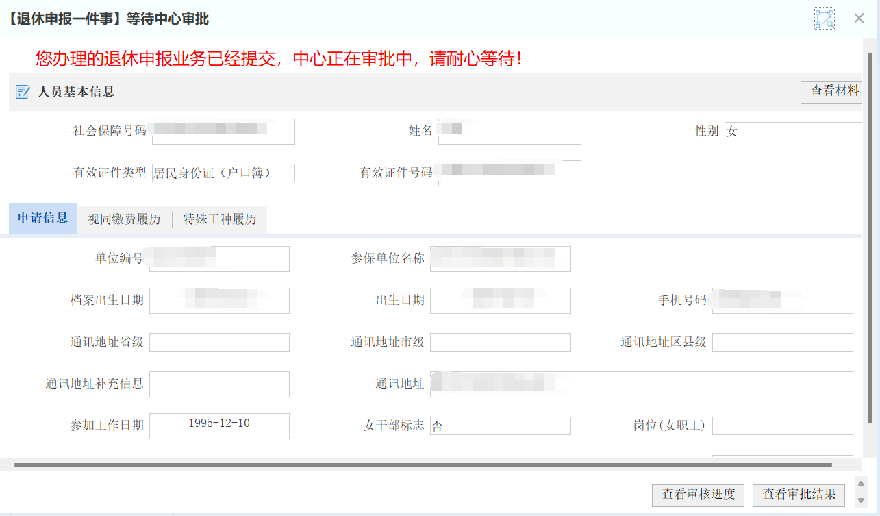

注意：
1、在审批过程中，如存在问题工作人员会及时与您联系，为能及时解决问题，请您填报的手机号码准确无误并保持24小时畅通。
- 灵活就业人员退休审批，需要先上传档案，如档案已托管可以直接申请；未托管请您先进行档案托管。
- 在申报过程中如有其他问题可以电话咨询3311220。
- 申报完成后请电话告知市人社局养老保险科，电话3311220。

